**МИНОБРНАУКИ РОССИИ**

**Федеральное государственное автономное образовательное**[Разрыв обтекания текста] **учреждение высшего образования** [Разрыв обтекания текста]**«Южный федеральный университет»**

**Институт высоких технологий и пьезотехники**

**Программирование в среде VBA**

**Отчёт по лабораторной работе №10**

**Вариант 8**

Выполнил студент 4 курса 6 группы

_______________ Едленко С.А.

подпись

Проверил профессор

_______________ Бычков А.А.

подпись

**Ростов-на-Дону – 2023**

ЦЕЛЬ РАБОТЫ:

* Закрепить навыки создания и использования функций пользователя, процедур, приложений с использованием пользовательских форм, приложений для формирования и заполнения баз данных (списков) Excel.

ХОД РАБОТЫ:

Выполнить задания в соответствии с вариантом 8:

1. Задание по созданию процедур с использованием управляющих структур

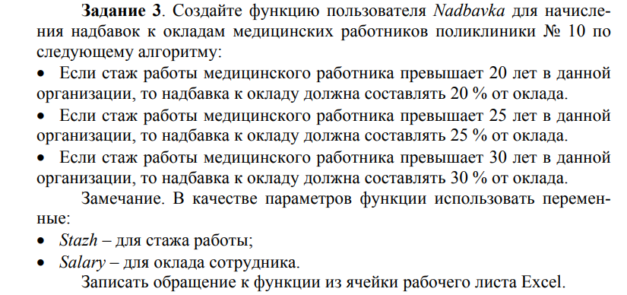

Код программы

Public Function Nadbavka(Stazh As Integer, Salary As Integer) As Double

Debug.Print (Salary)

Dim totalSalary As Double

totalSalary = 0

If Stazh > 30 Then

totalSalary = 1.3 * Salary

ElseIf Stazh > 25 Then

totalSalary = 1.25 * Salary

ElseIf Stazh > 20 Then

totalSalary = 1.2 * Salary

End If

Nadbavka = totalSalary

End Function

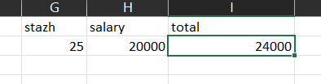

Рисунок . Результат выполнения программы

1. Задание по созданию процедур с использованием управляющих структур

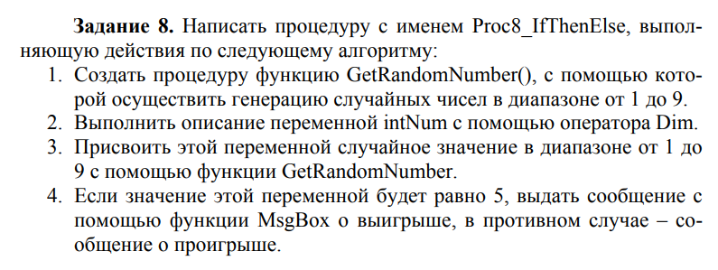

Код программы:

Function GetRandomNumber() As Integer

Randomize

GetRandomNumber = Int((9 - 1 + 1) * Rnd + 1)

End Function

Sub Proc8_IfThenElse()

Dim intNum As Integer

intNum = GetRandomNumber()

If intNum = 5 Then

MsgBox "Вы победили! Выпло число " & intNum

Else

MsgBox "Вы проиграли! Выпло число " & intNum

End If

End Sub

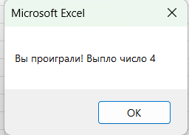

Рисунок 2. Пример работы программы.

1. Задание по созданию процедур для обработки массивов



Код программы

Public Function matrixMinMaxChange()

Dim i As Integer, j As Integer, min As Integer, max As Integer, minI As Integer, minJ As Integer, maxI As Integer, maxJ As Integer, tmp As Integer

min = 9999

minI = 0

minJ = 0

max = 0

maxI = 0

maxJ = 0

tmp = 0

Dim Matrix() As Integer

Dim NRows As Integer, NColumn As Integer

With ActiveWorkbook.Worksheets(1).Range("A1")

NRows = Range(.Offset(0, 0), .End(xlDown)) _

.Rows.Count

NColumn = Range(.Offset(0, 0), .End(xlToRight)) _

.Columns.Count

ReDim Matrix(NRows, NColumn)

For i = 0 To NRows - 1

For j = 0 To NColumn - 1

Matrix(i, j) = .Offset(i, j)

Next j

Next i

End With

For i = 0 To NRows - 1

For j = 0 To NColumn - 1

If Matrix(i, j) < min Then

min = Matrix(i, j)

minI = i

minJ = j

ElseIf Matrix(i, j) > max Then

max = Matrix(i, j)

maxI = i

maxJ = j

End If

Next j

Next i

Debug.Print (Matrix(minI, minJ))

Debug.Print (Matrix(maxI, maxJ))

Debug.Print ("<------------------>")

tmp = Matrix(minI, minJ)

Matrix(minI, minJ) = Matrix(maxI, maxJ)

Matrix(maxI, maxJ) = tmp

Debug.Print (Matrix(minI, minJ))

Debug.Print (Matrix(maxI, maxJ))

End Function

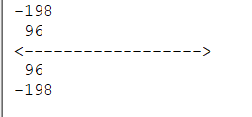

Рисунок 3.Результат выполнения программы.

1. Задание по созданию пользовательских приложений с использованием пользовательских форм

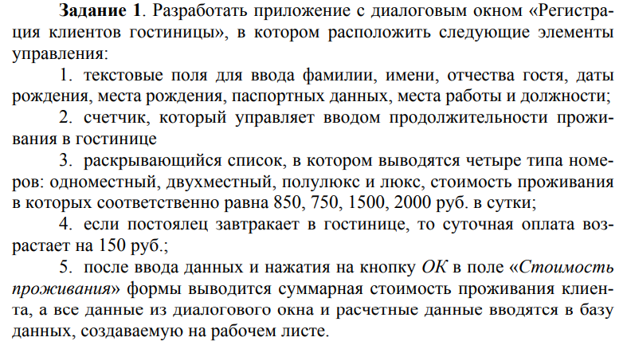

Код программы

Private Sub CommandButton1_Click()

'Get the input values from the user form

Dim fam As String

Dim name As String

Dim patr As String

Dim birth_date As Date

Dim birth_place As String

Dim passport As String

Dim work_place As String

Dim job_tittle As String

Dim cost As Integer

cost = 0

fam = TextBox1.Value

name = TextBox2.Value

patr = TextBox3.Value

birth_date = TextBox4.Value

birth_place = TextBox5.Value

passport = TextBox6.Value

work_place = TextBox7.Value

job_tittle = TextBox8.Value

Select Case ComboBox1.Value

Case "Одноместный"

cost = cost + 850

Case "Двухместный"

cost = cost + 750

Case "Полулюкс"

cost = cost + 1500

Case "Люкс"

cost = cost + 2000

End Select

If CheckBox1.Value = True Then

cost = cost + 150

End If

'Display the total cost in a Text box

TextBox9.Value = cost & " рублей"

'Store the data in a worksheet

Dim ws As Worksheet

Set ws = ThisWorkbook.Worksheets("Лист2")

Dim lastRow As Long

lastRow = ws.Cells(Rows.Count, 1).End(xlUp).Row + 1

ws.Cells(lastRow, 1).Value = fam

ws.Cells(lastRow, 2).Value = name

ws.Cells(lastRow, 3).Value = patr

ws.Cells(lastRow, 4).Value = birth_date

ws.Cells(lastRow, 5).Value = birth_place

ws.Cells(lastRow, 6).Value = passport

ws.Cells(lastRow, 7).Value = work_place

ws.Cells(lastRow, 8).Value = job_tittle

ws.Cells(lastRow, 9).Value = cost

End Sub

Private Sub UserForm_Initialize()

ComboBox1.AddItem "Одноместный"

ComboBox1.AddItem "Двухместный"

ComboBox1.AddItem "Полулюкс"

ComboBox1.AddItem "Люкс"

TextBox4.Value = Format(Date, "mm/dd/yyyy")

End Sub

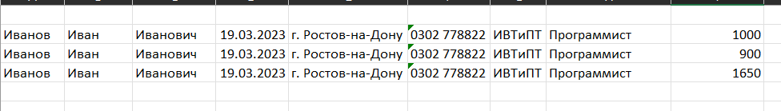

Рисунок 4. Результат выполнения программы

ВЫВОД:

В ходе выполнения лабораторной работы получилось закрепить навыки создания и использования функций пользователя, процедур, приложений с использованием пользовательских форм, приложений для формирования и заполнения баз данных (списков) Excel.